南京航空航天大学金城学院文件

校教字〔2023〕122号

南京航空航天大学金城学院
关于考试（考核）资料归档要求的通知

各教学单位：
为进一步规范教学管理，切实提升考试（考核）资料管理水平，学校制定考试（考核）资料归档要求（详见附件），请各教学单位按照要求完成归档工作。之前规定与此要求不符的，以此要求为准执行。
附件：南航金城学院考试（考核）资料归档要求

南京航空航天大学金城学院
2023年11月14日
附件：
学生试卷的保存格式及内容
学生试卷的保存要求按课程考试时的考卷类型进行装订，若无法装订成一册，可分装成几册，装订的统一格式、内容及顺序（1-2-3-4-5-6）如下：
1.封面
封面内容有：试卷编号、南京航空航天大学金城学院、院（部）处名称、考试试卷、学年学期、课程名称、考试班级、考试日期、试卷份数、任课教师、成绩单（张数）、签到表（张数）、分析表（张数）、考场回执单（张数）、参考答案或评分标准（张数）；
封面字体的大小及上、下位置视具体封面大小情况而定，字体全用宋体，具体参见试卷封面样本。
2.学生成绩单（如有缓考单附成绩单后面即可）
如有平时成绩，成绩单上应注明卷面成绩与平时成绩的组成结构。
3.试卷参考答案及评分标准
4.试卷分析表
5.学生考试签到表
6.学生考卷（适用于未单设答题纸的情况）/6.空白卷+学生答题纸（适用于单设答题纸的情况）
线上考核回收材料统一用A4纸打印后，按学号从小到大排序装订，放置整体试卷最上面；剩余线下试卷按学号从小到大排序即可。
学生考卷按学生成绩单上的先后顺序排列后，按照以上要求进行排序装订；
7.无纸质试卷课程或大作业等形式的考试，同样参照以上装订顺序，区别为第6点学生考卷更换为光盘（光盘里的文件夹勿压缩）或作业。
8.过程性考核课程的测试材料及相关材料的保存，请参照《金城学院过程性考核材料归档要求》进行妥善保存。
以上材料，由任课教师在批卷工作完成后上交院（部）处保存。装订用的学生成绩单，模板如下：

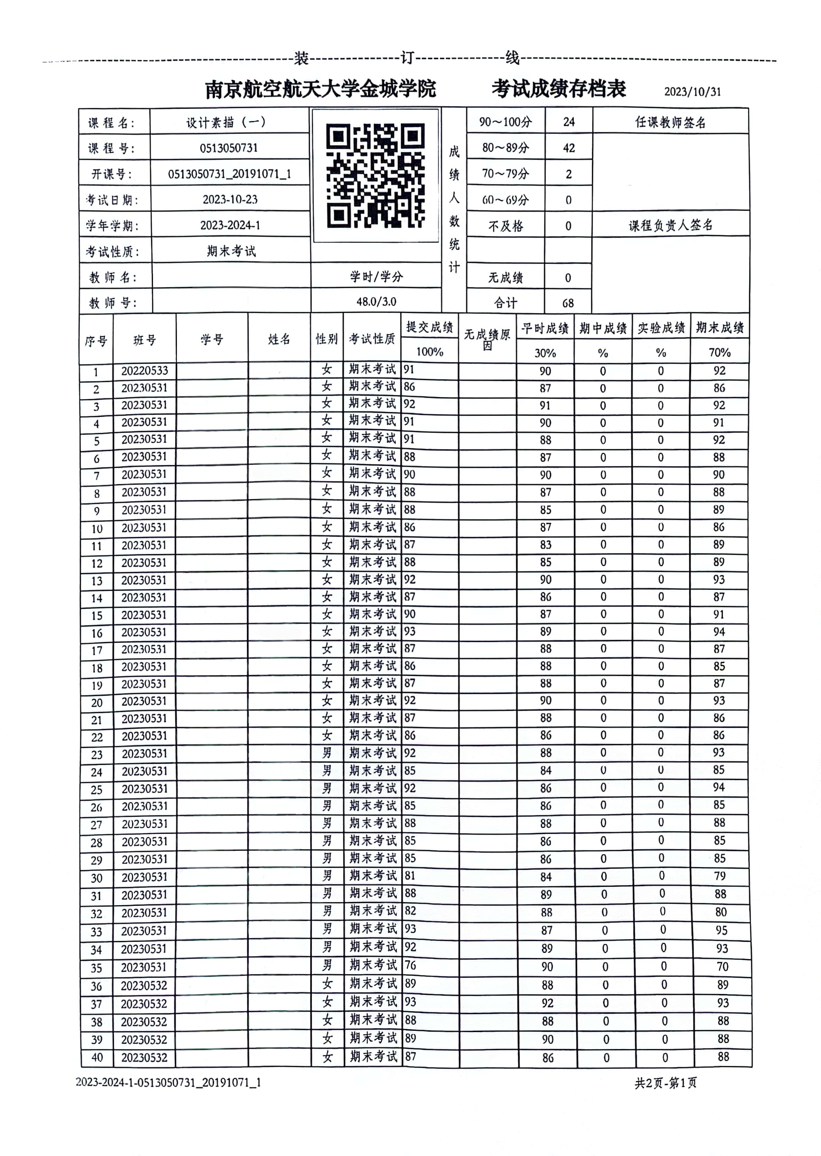

2006-2007-1学期 试 卷 归 档 清 册
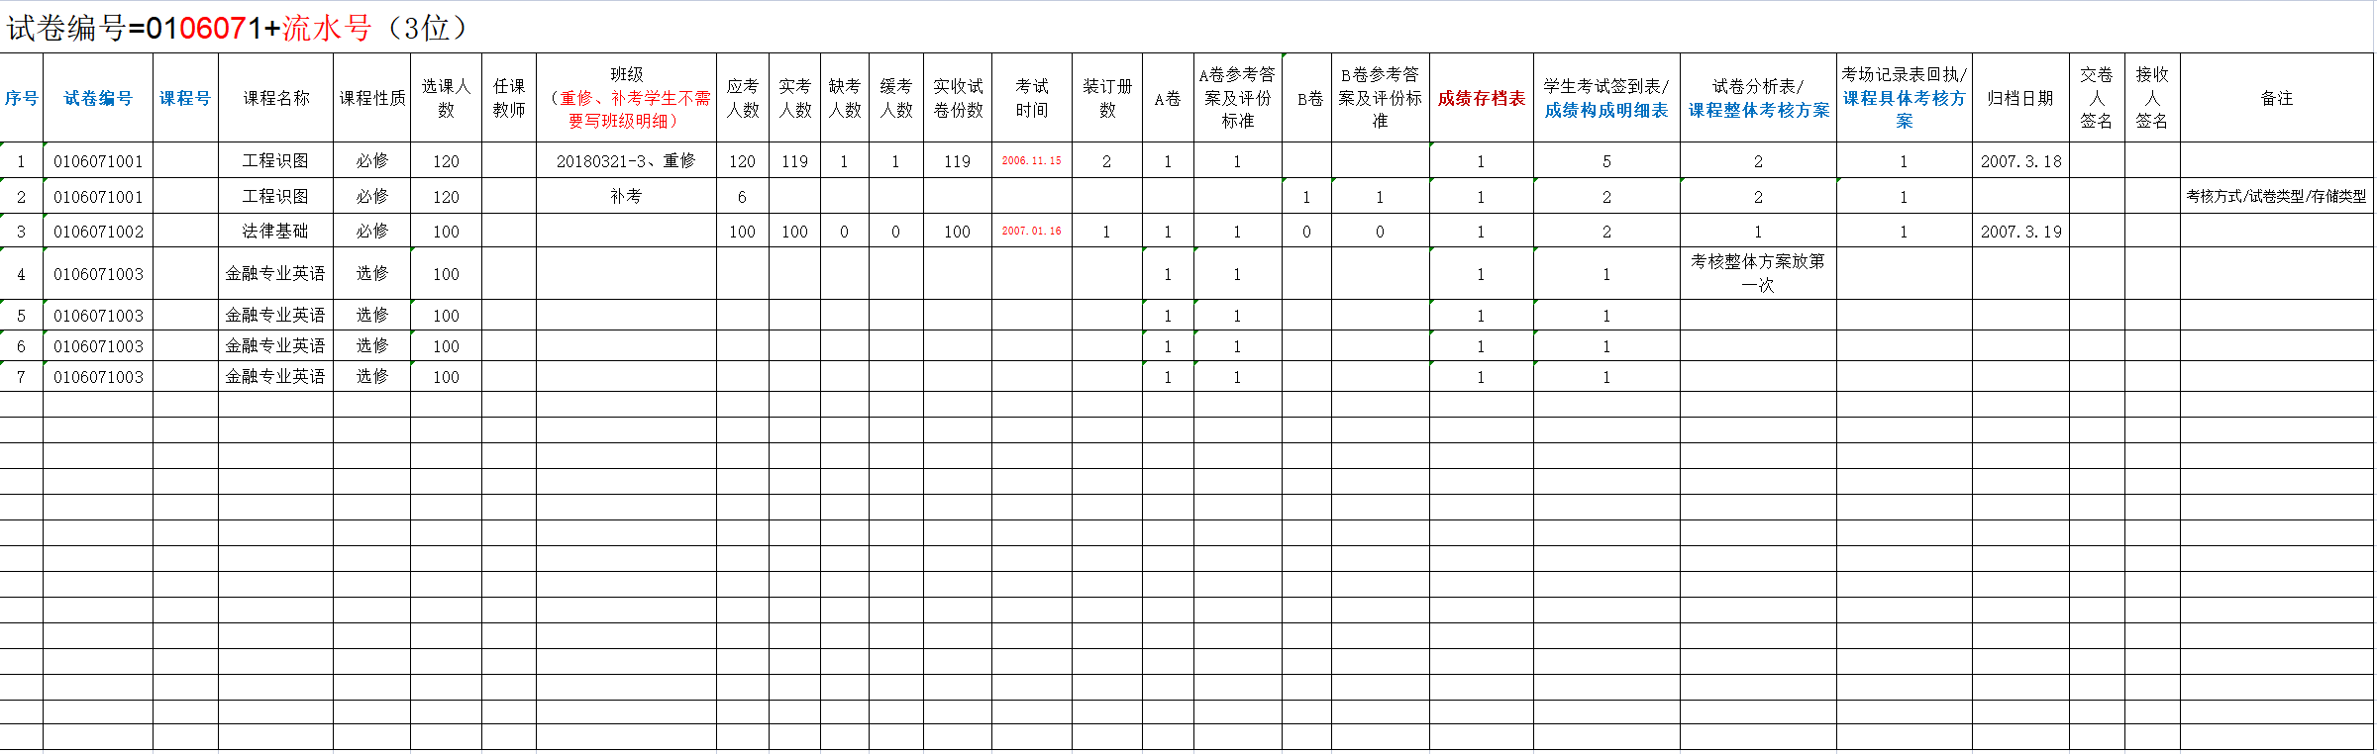

试卷装订封面样本
试卷编号：

南京航空航天大学金城学院

院/部/处

考 试 试 卷
202 ~ 202 学年第 学期

课程名称： 成绩单： 张
考试班级： 签到表： 张
考试日期：202 年 月 日 分析表： 张
试卷份数： 份 考场回执单： 张
任课教师： 参考答案或评分标准： 张
档案材料交接登记表（试卷）
归档单位（盖章）： |  |  |  |  | 年 月 日
序号 | 归档单位 | 文件编号 | 文件材料名称 | 班级 | 装订册数 | 页数/份数 | 备注
1 |  | 清册空不填 | ××××-×××-1学期 试 卷 归 档 清 册 | 清册空不填 | 1 | 10
2 |  | 试卷编号 | 课程名称+试卷 | 202003×××× | 1 | 69
3 |  | 试卷编号 | 课程名称+试卷 | 补考 | 1 | 69
4
5
6
总数
归档单位负责人： （签章）档案整理人： （签章）交档人： （签章）接收人： （签章）
注：
1、试卷清册信息行，文件编号、班级不填；
2、备注处填写试卷实际保存情况，如试卷、大作业、报告、电子文件、录像等其他未尽事宜。
3、纸质版一式两份，电子版一份，移交部门与档案室各执一份。

金城学院过程考核材料归档要求
过程考核中，分为平时考核、阶段考核、实验考核（此项可以无）、终结性/期末考核（即为阶段考核中的最后一次考核），除了平时考核可以不保留考核材料，其他每次考核都必须保留考核材料（无论何种形式考核，电子材料都必存），并归档、备查。其中，平时考核占总成绩的比重以20%左右为宜，最高不超过30%。

一、电子考核材料归档要求
1.教师将每一个课程头，做成一个总的课程考核材料电子文件夹，文件夹命名为：姓名—课程号课程名—班级号
2.电子材料文件内容
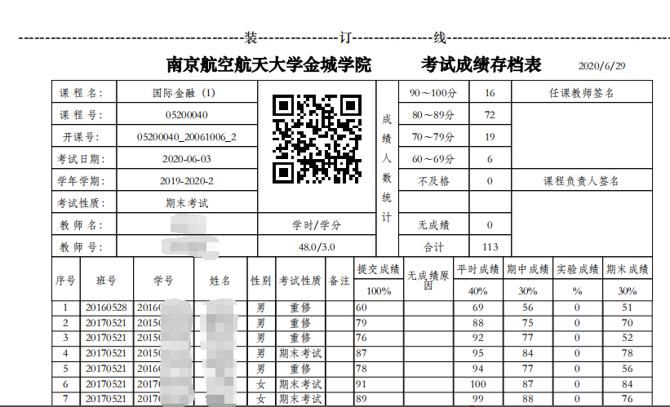
1）成绩存档表（教务网下载，自带二维码）

2）成绩构成明细表（见附件2—excel）
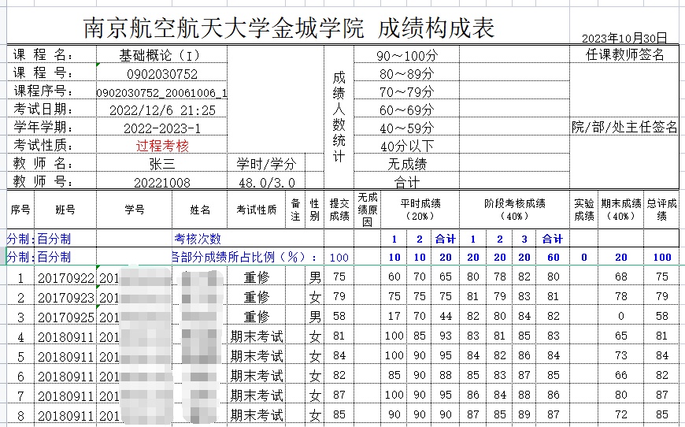

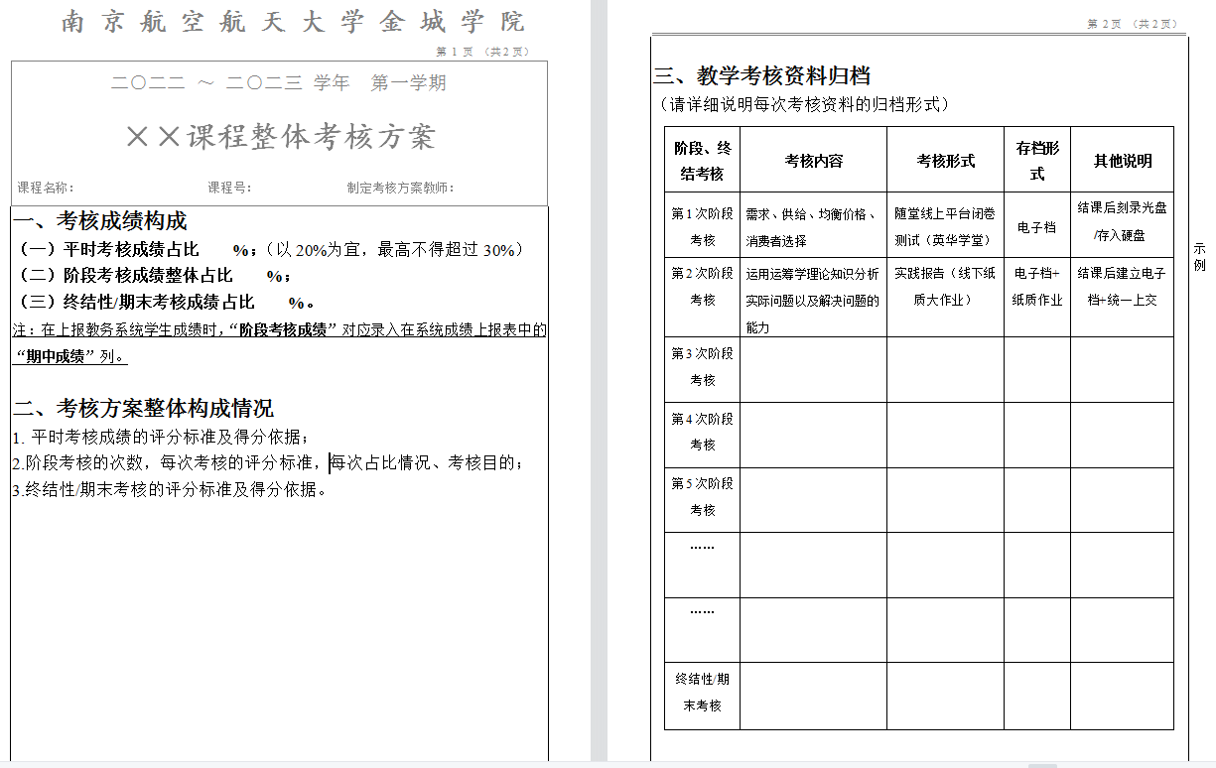
3）课程考核方案归档时，word文件以课程名命名（附件3—XX课程—整体考核方案说明表）

4）具体考核材料归档要求
- 考核材料不论是纸质形式或电子档，请在课程头总文件夹下，将每次考核单独做一个子文件夹，文件夹名称请标明为第几次阶段考核—课程名—简要考核类型；如果是期末考核，同样标明期末考核—课程名—简要考核类型。另附整体考核方案、教务系统成绩存档表、成绩构成明细表。例如：
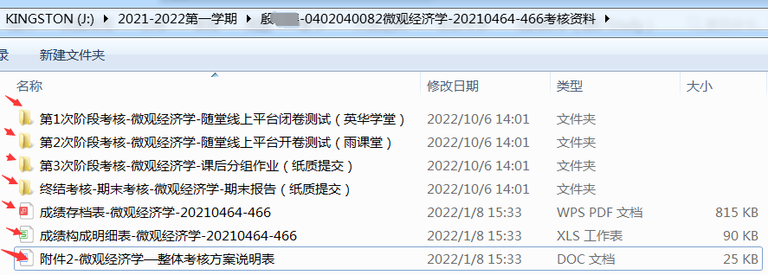

- 每次阶段考核材料子文件夹内，应当至少包括本次测试的具体考核方案（附件4—XX课程—第×次具体考核方案说明表）、成绩材料（含测试文档及成绩单）、所有学生考核材料（特指线上平台考核），以及其他任课教师认为必需的相关材料。学生线下考核的纸质材料，只需按照要求装订好之后，按序扎放，无需扫描存档。
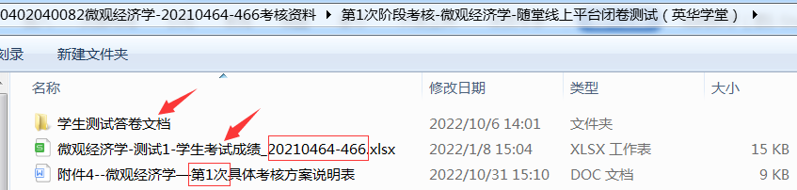

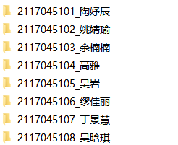
- 学生考核材料

二、纸质材料归档要求
过程性考核纸质材料归档应包括以下六项内容，每次阶段考核需单独用试卷袋密封装好，并贴上封面，其中第一次考核试卷袋内应包含2）—3）—4）—5）—6）；第一次之后的考核材料，袋内只需含第5）、6）两项，其中第5）项放置最上面.
例如三次纸质考核，应分别装成三包，最后再整体按序捆扎成册（第一次在最上面，第三次在最下面），在规定时间内交到所属教学单位办公室，并在试卷提交登记表上完成登记。
1）封面（见附件1---word）
2）成绩存档表（教务网下载）
3）成绩构成明细表（见附件2---excel）
4）课程整体考核方案（见附件3---word）
5）课程具体考核方案（见附件4---word）
6）每次学生阶段考核材料（试卷、答题纸、学生作业报告以及教师认为存档所需的材料等等，所有纸质材料请按成绩存档表上的顺序，进行排序）
7）为方便装订及美观整齐，所有纸质材料必须使用A4纸。
为规范教学资料管理，以上所有材料，各教学单位定期由教研室主任负责进行合规性审核，发现问题，立即整改。每学期期末，各教研室提交教秘及教学单位领导进行最终审核汇总。

试卷编号：试卷编号—1（试卷编号加1、2、3…等）
课 程 号：

20 —20 第 学期

课 程 名：
任课教师：
班 级：
考核情况：共 次，第 次
应考 人数，缺考 人数
成绩存档表（放置在第一次考核的试卷袋内） | √
成绩构成明细表（放置在第一次考核的试卷袋内） | √
课程整体考核方案（放置在第一次考核的试卷袋内） | √
第 次阶段考核：具体考核方案 | √
第 次阶段考核：考核资料（试卷 份、光盘 张） | √

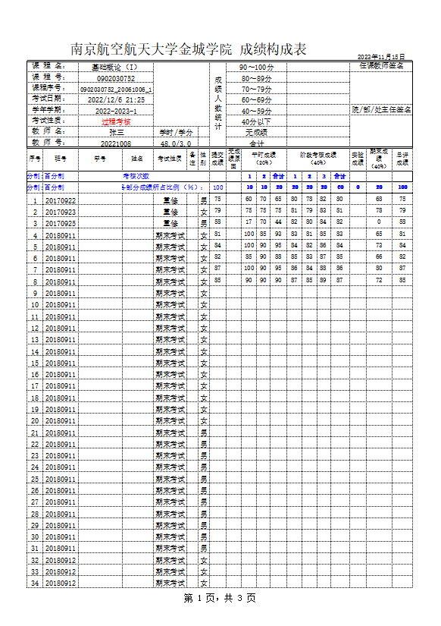

南 京 航 空 航 天 大 学 金 城 学 院
第 1 页 （共2页）
二○二二 ～ 二○二三 学年 第一学期
××课程整体考核方案
课程名称： 课程号： 制定考核方案教师：
一、考核成绩构成
（一）平时考核成绩占比 %；（以20%为宜，最高不得超过30%）
（二）阶段考核成绩整体占比 %；
（三）终结性/期末考核成绩占比 %。
注：在上报教务系统学生成绩时，“阶段考核成绩”对应录入在系统成绩上报表中的“期中成绩”列。

二、考核方案整体构成情况
1.平时考核成绩的评分标准及得分依据；
2.阶段考核的次数，每次考核的评分标准，每次占比情况、考核目的；
3.终结性/期末考核的评分标准及得分依据。

第 2 页 （共2页）
三、教学考核资料归档
（请详细说明每次考核资料的归档形式）
示例
阶段、终结考核 | 考核内容 | 考核形式 | 存档形式 | 其他说明
第1次阶段考核 | 需求、供给、均衡价格、消费者选择 | 随堂线上平台闭卷测试（英华学堂） | 电子档 | 结课后刻录光盘/存入硬盘
第2次阶段考核 | 运用运筹学理论知识分析实际问题以及解决问题的能力 | 实践报告（线下纸质大作业） | 电子档+纸质作业 | 结课后建立电子档+统一上交
第3次阶段考核
第4次阶段考核
第5次阶段考核
……

……

终结性/期末考核

南 京 航 空 航 天 大 学 金 城 学 院
第 1 页 （共 4 页）
二○二二 ～ 二○二三 学年 第一学期
××课程 第×次考核具体方案
课程名称： 课程号： 制定考核方案教师：
一、考核成绩构成
本次阶段考核成绩占比 %；

二、考核内容、评分标准
1.详细说明本次阶段考核或终结性考核的具体内容，如论文题目、小组汇报主题等。若有随堂测验等，请附上详细测验题目内容。

2.详细说明本次考核内容的评分标准，得分点依据；客观题请附参考答案。

南京航空航天大学金城学院学校办公室 2023年11月14日印发

